學校名稱 | 嘉義市玉山國中
活動名稱 | 校園防救災地圖張貼公告
活動地點 | 校門口與各班教室 | 參加人次 | 650
活動照片
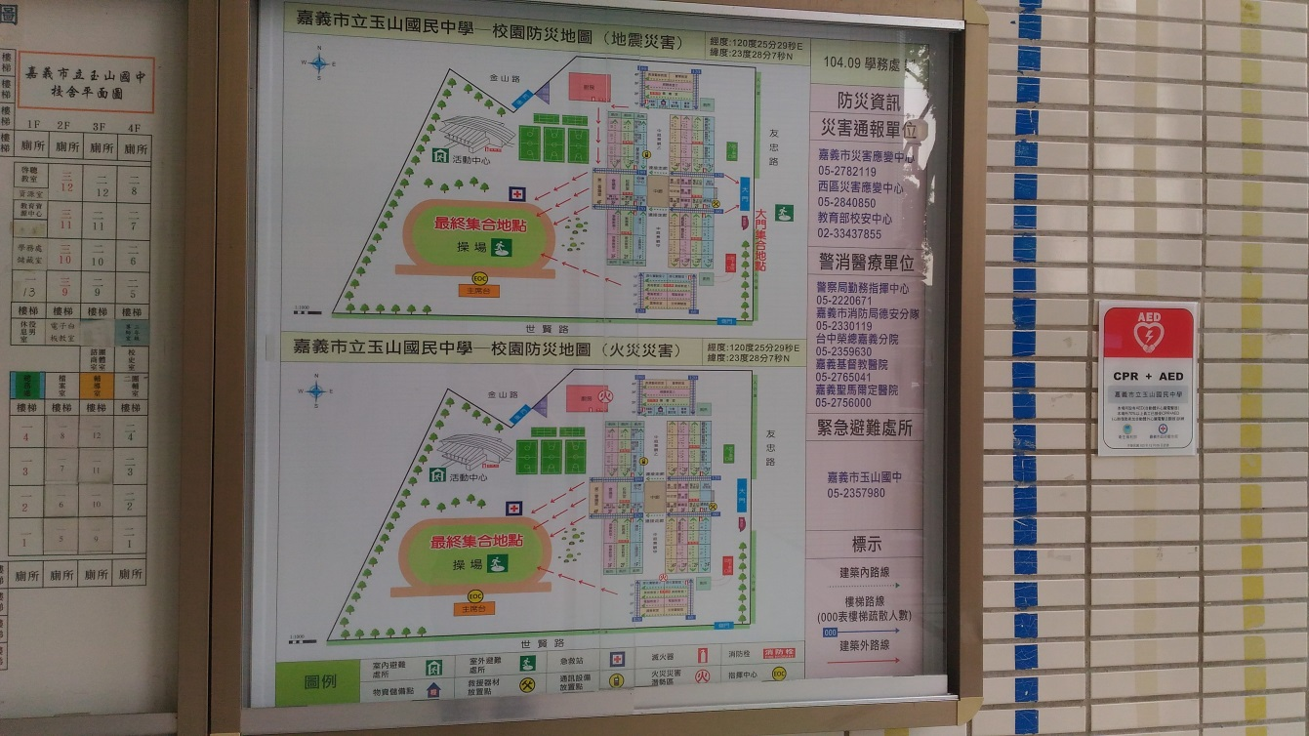
照片說明: 校園防救災地圖張貼公告—校門口穿堂。
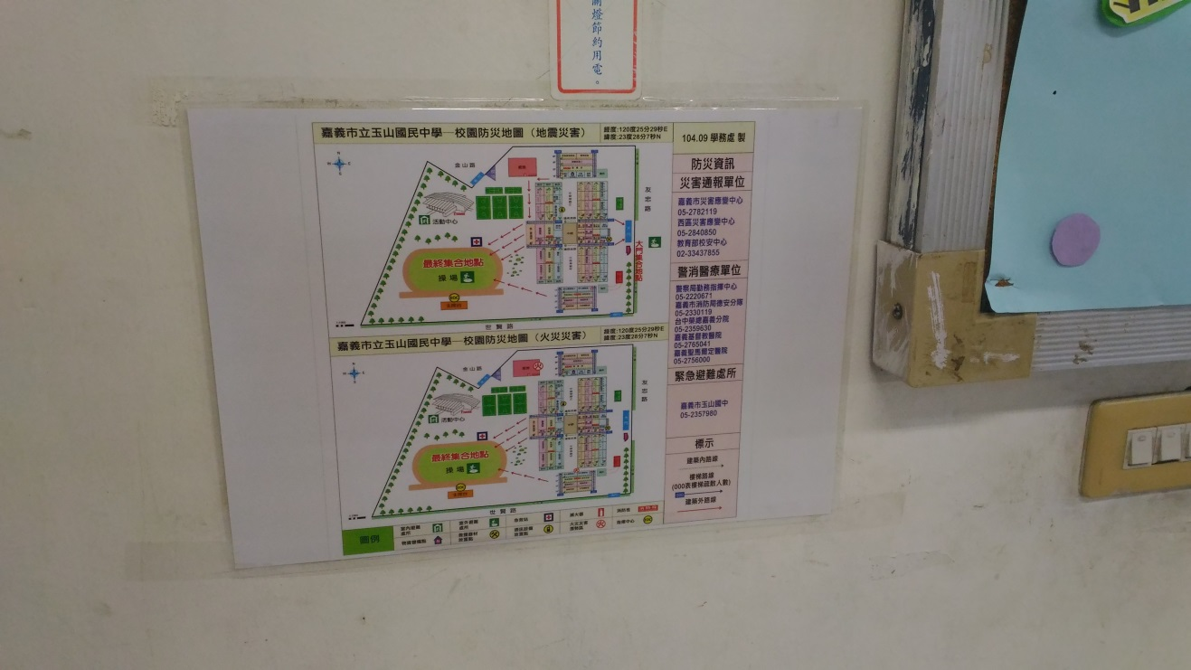
照片說明: 校園防救災地圖張貼公告—班級教室內。
2-3.依不同災害別之災害潛勢檢核結果，製 作校園防災地圖
嘉義市立玉山國民中學防災教育成果

學校名稱 | 嘉義市玉山國中
活動名稱 | 校園防救災地圖張貼公告
活動地點 | 校門口與各班教室 | 參加人次 | 1000
活動照片
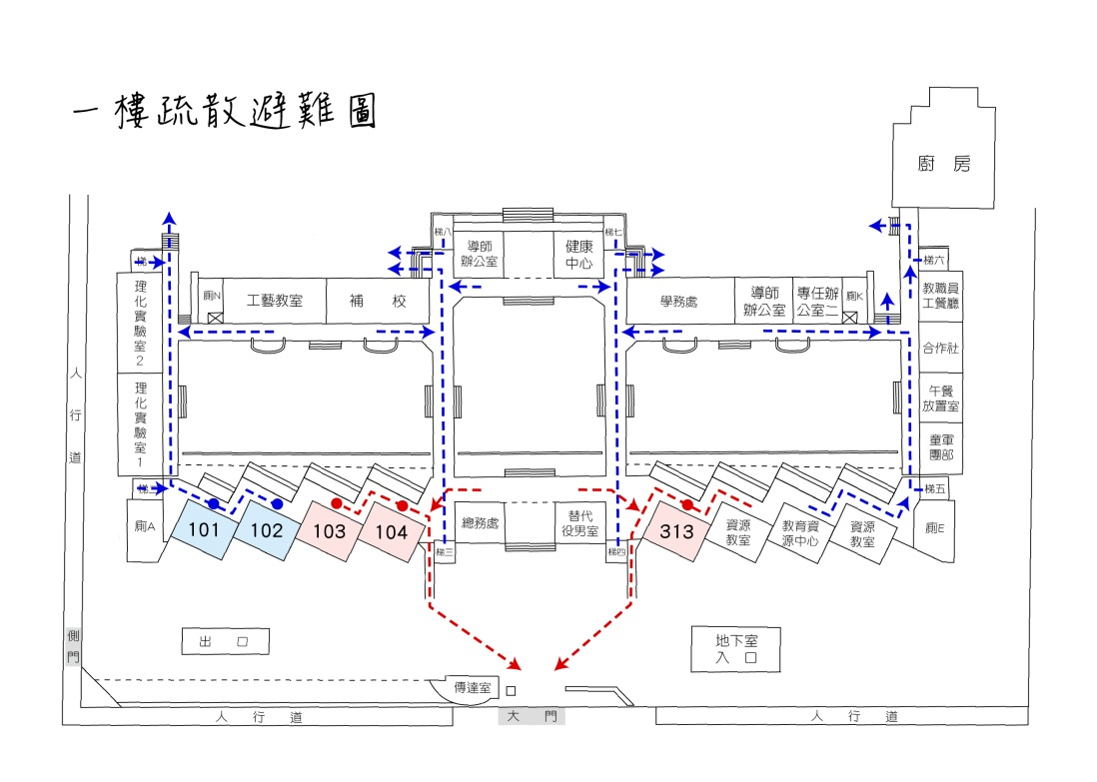
照片說明: 校園防救災地圖(一樓疏散避難圖)。
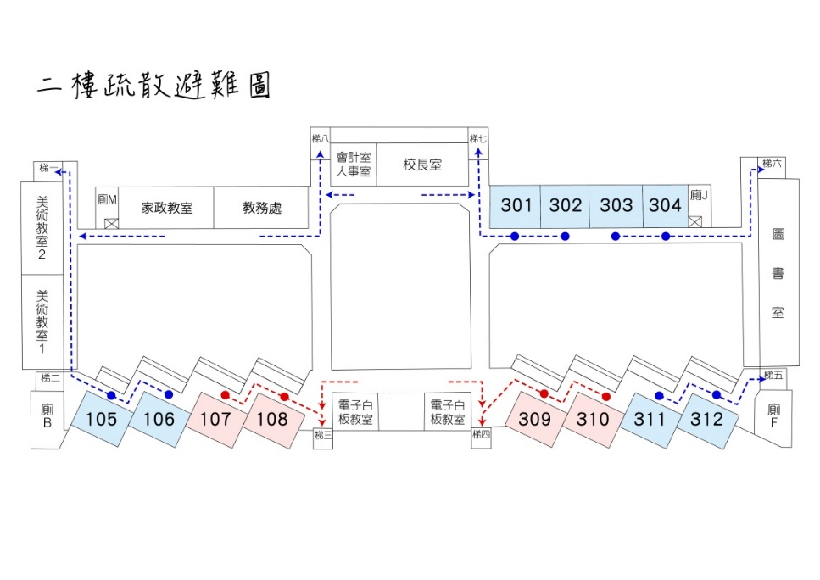
照片說明: 校園防救災地圖(二樓疏散避難圖)。

嘉義市立玉山國民中學防災教育成果

學校名稱 | 嘉義市玉山國中
活動名稱 | 校園防救災地圖張貼公告
活動地點 | 校門口與各班教室 | 參加人次 | 1000
活動照片
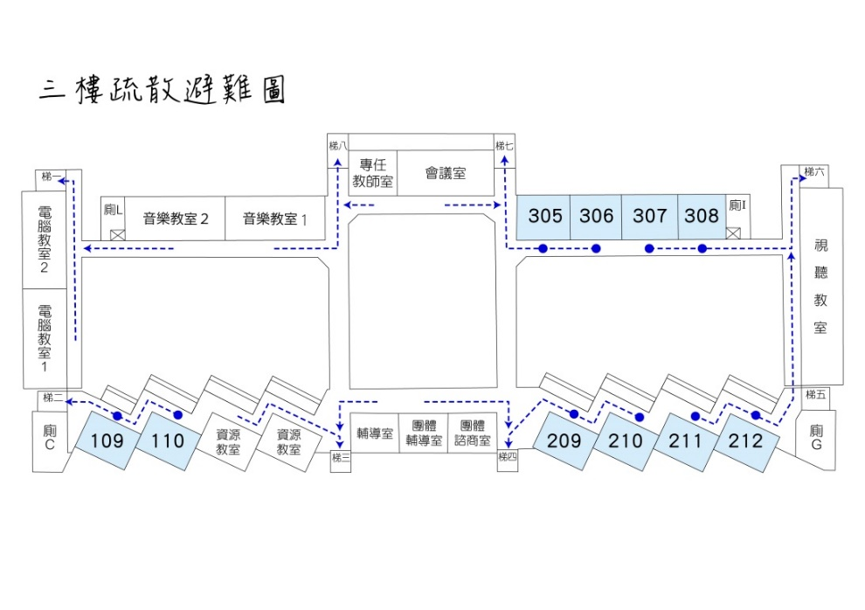
照片說明: 校園防救災地圖(三樓疏散避難圖)。
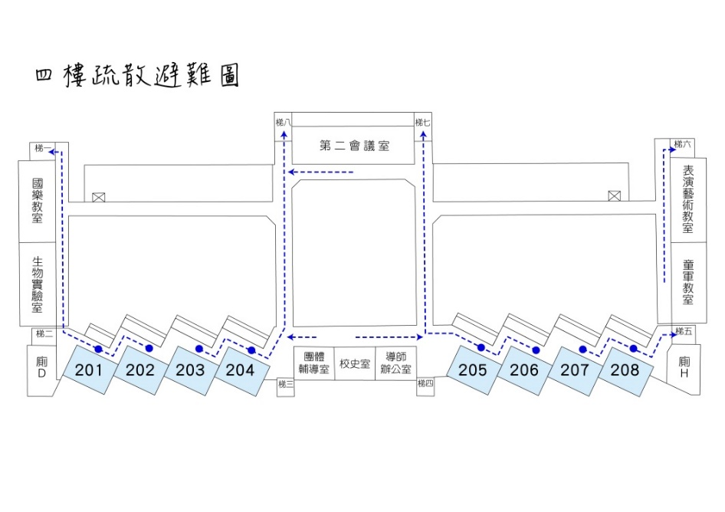
照片說明: 校園防救災地圖(四樓疏散避難圖)。

